МИНИСТЕРСТВО ТРАНСПОРТА РОССИЙСКОЙ ФЕДЕРАЦИИ
ФЕДЕРАЛЬНОЕ ГОСУДАРСТВЕННОЕ АВТОНОМНОЕ
ОБРАЗОВАТЕЛЬНОЕ УЧРЕЖДЕНИЕ ВЫСШЕГО ОБРАЗОВАНИЯ
«РОССИЙСКИЙ УНИВЕРСИТЕТ ТРАНСПОРТА»
РУТ (МИИТ)

Кафедра «Информационные системы цифровой экономики»

Отчет по производственной практике
(Технологическая практика)

Направление (специальность) «Прикладная информатика»
Профиль (направление/направленность) «Информационные технологии управления социально-экономическими системами»

Выполнил(а) студент(ка) группы ЭМС-271
Д.С. Овчинников

Руководитель: доцент С.Л. Лебедева

Москва ̶ 2026
СОДЕРЖАНИЕ

ВВЕДЕНИЕ 2
1. Организационно - экономическая характеристика предприятия АО «ВЭР СЕРВИС» 5
2. Анализ существующих информационных решений 10
3. Разработка предложений по улучшению информационной системы 15
ЗАКЛЮЧЕНИЕ 20
СПИСОК ИСПОЛЬЗУЕМЫХ ИСТОЧНИКОВ 23

ВВЕДЕНИЕ

Настоящий отчёт составлен по результатам прохождения производственной практики (Технологической) в период с 02 марта по 29 марта 2026 года в АО «ВЭР СЕРВИС» - российской IT-компании, осуществляющей разработку программного обеспечения для автоматизации процессов в сфере выездных транспортных услуг.
Предметная область практики связана с бизнес-процессами цифровой диспетчеризации и управления заявками на эвакуацию транспортных средств и выездную техническую помощь. В условиях роста объёмов обрабатываемых заявок (выручка компании в 2024 году составила 379 млн рублей, что более чем в 67 раз превышает показатель первого года работы) задача оптимизации процесса назначения исполнителей приобретает первостепенное значение. Ручной режим подбора поставщиков услуг не позволяет масштабировать операционную деятельность без увеличения численности диспетчерского персонала, что определяет необходимость разработки интеллектуальной информационной системы оптимизации бизнес-процесса заказа выездных транспортных услуг.
Цель практики - получение профессиональных компетенций в области проектирования и оптимизации информационных систем путём анализа существующих решений и разработки предложений по автоматизации бизнес-процессов на примере АО «ВЭР СЕРВИС».
Для достижения поставленной цели в ходе практики решались следующие задачи:
- изучить организационно-экономическую характеристику предприятия АО «ВЭР СЕРВИС»: его структуру, виды деятельности и финансово-экономические показатели;
- проанализировать существующие информационные решения в области диспетчеризации и управления выездными транспортными услугами, выявить их достоинства и недостатки;
- разработать предложения по улучшению бизнес-процесса заказа выездных транспортных услуг с применением инновационных технологий, включая элементы искусственного интеллекта и автоматизированного подбора исполнителей;
- сформулировать выводы о целесообразности и эффективности предлагаемых решений.
Объект исследования – АО «ВЭР СЕРВИС» - компания, специализирующаяся на разработке программного обеспечения и оказании выездных транспортных услуг.
Предмет исследования - бизнес-процесс обработки и распределения заявок на выездные транспортные услуги, а также информационные системы, обеспечивающие его автоматизацию.
Методы исследования: системный анализ, сравнительный анализ информационных решений, функциональное моделирование бизнес-процессов, методы проектирования архитектуры информационных систем, анализ финансово-хозяйственной деятельности.
Место прохождения практики: АО «ВЭР СЕРВИС», 117630, г. Москва, Старокалужское шоссе, д. 62, помещ. 1/1.
Сроки прохождения практики: 02.03.2026 - 29.03.2026.
Отчёт по практике включает введение, три раздела основной части, заключение и список использованных источников. В первом разделе представлена организационно-экономическая характеристика АО «ВЭР СЕРВИС». Второй раздел посвящён анализу существующих информационных решений в области управления выездными транспортными услугами. В третьем разделе разработаны предложения по совершенствованию информационной системы с применением инновационных технологий.

1. Организационно - экономическая характеристика предприятия АО «ВЭР СЕРВИС»

Акционерное общество «ВЭР СЕРВИС» - российская IT-компания, специализирующаяся на разработке программного обеспечения для автоматизации бизнес-процессов в сфере выездных транспортных услуг. Предприятие зарегистрировано в Москве в июне 2023 года и с момента основания целенаправленно формирует цифровую инфраструктуру, обеспечивающую оперативную обработку заказов на техническую помощь и эвакуацию транспортных средств.
Сочетание разработки собственного программного обеспечения и непосредственного оказания транспортных услуг определяет двойственный характер деятельности компании: АО «ВЭР СЕРВИС» одновременно выступает как разработчик информационной системы и как практический полигон для её апробации и совершенствования. Данный подход создаёт уникальные условия для итеративного улучшения продукта на основе реальных операционных данных.
Ключевые регистрационные и организационно-правовые сведения об АО «ВЭР СЕРВИС» систематизированы в таблице 1.
Таблица 1 - Общие сведения об АО «ВЭР СЕРВИС»
Параметр | Значение
1 | 2
Полное наименование | Акционерное общество «ВЭР СЕРВИС»
Сокращённое наименование | АО «ВЭР СЕРВИС»
Организационно-правовая форма | Непубличное акционерное общество (ОКОПФ 12267)
Дата регистрации | 06 июня 2023 г.
ОГРН / ИНН / КПП | 1237700392676 / 9728097900 / 772801001
ОКПО | 52124504
Юридический адрес | 117630, г. Москва, Старокалужское ш., д. 62, помещ. 1/1

Окончание табл. 1
1 | 2
Генеральный директор | Ерохин Роман Юрьевич (с 06.06.2023)
Уставный капитал | 10 000 руб.
Основной вид деятельности (ОКВЭД) | 62.01 - Разработка компьютерного программного обеспечения
Дополнительные виды деятельности (транспортные) | 45.20.4 - Техническая помощь на дорогах; 49.41 - Деятельность автомобильного грузового транспорта; 49.41.1 - Перевозка грузов специализированными а/тс
Реестр МСП | Микропредприятие (с 10.07.2024)
Численность персонала | 12 человек (2024 г.)
Налоговый орган | ИФНС России № 28 по г. Москве

АО «ВЭР СЕРВИС» действует на основании устава и в соответствии с Федеральным законом № 208-ФЗ «Об акционерных обществах». Уставный капитал в размере 10 000 рублей соответствует минимальным требованиям законодательства для непубличных акционерных обществ. Держателем реестра акционеров является АО «РЕЕСТР». Компания включена в реестр субъектов малого и среднего предпринимательства со статусом микропредприятия с 10 июля 2024 года, что отражает её текущий масштаб деятельности.
В соответствии с данными ЕГРЮЛ предприятие осуществляет следующие виды деятельности:
- 62.01 - разработка и сопровождение программного обеспечения для автоматизации бизнес-процессов в сфере транспортного обслуживания;
- 45.20.4 - техническая помощь на дорогах: выезд к месту поломки, мелкий ремонт, прикурка аккумулятора, замена колеса, подвоз топлива;
- 49.41 / 49.41.1 - деятельность автомобильного грузового транспорта, в том числе перевозка специализированными транспортными средствами (эвакуация).
Транспортные виды деятельности (45.20.4, 49.41, 49.41.1) были добавлены в реестр в августе 2024 года, что свидетельствует о расширении операционного профиля компании за пределы чистой IT-разработки в направлении непосредственного участия в цепочке оказания услуг. Это обусловило необходимость выстраивания и оптимизации внутренних бизнес-процессов обработки заявок, составляющих предмет настоящей работы.
Основным рыночным продуктом компании является информационная система диспетчеризации и управления заявками на выездные транспортные услуги, обеспечивающая автоматизированный подбор исполнителей, мониторинг исполнения заявок и оценку качества обслуживания.
В соответствии со статусом микропредприятия и численностью персонала порядка 12 человек (2024 год) АО «ВЭР СЕРВИС» применяет линейно-функциональную организационную структуру с минимальным числом уровней управления. Высшим органом управления является общее собрание акционеров; единоличным исполнительным органом - генеральный директор Ерохин Роман Юрьевич.
Организационная структура предприятия представлена на рисунке 1.
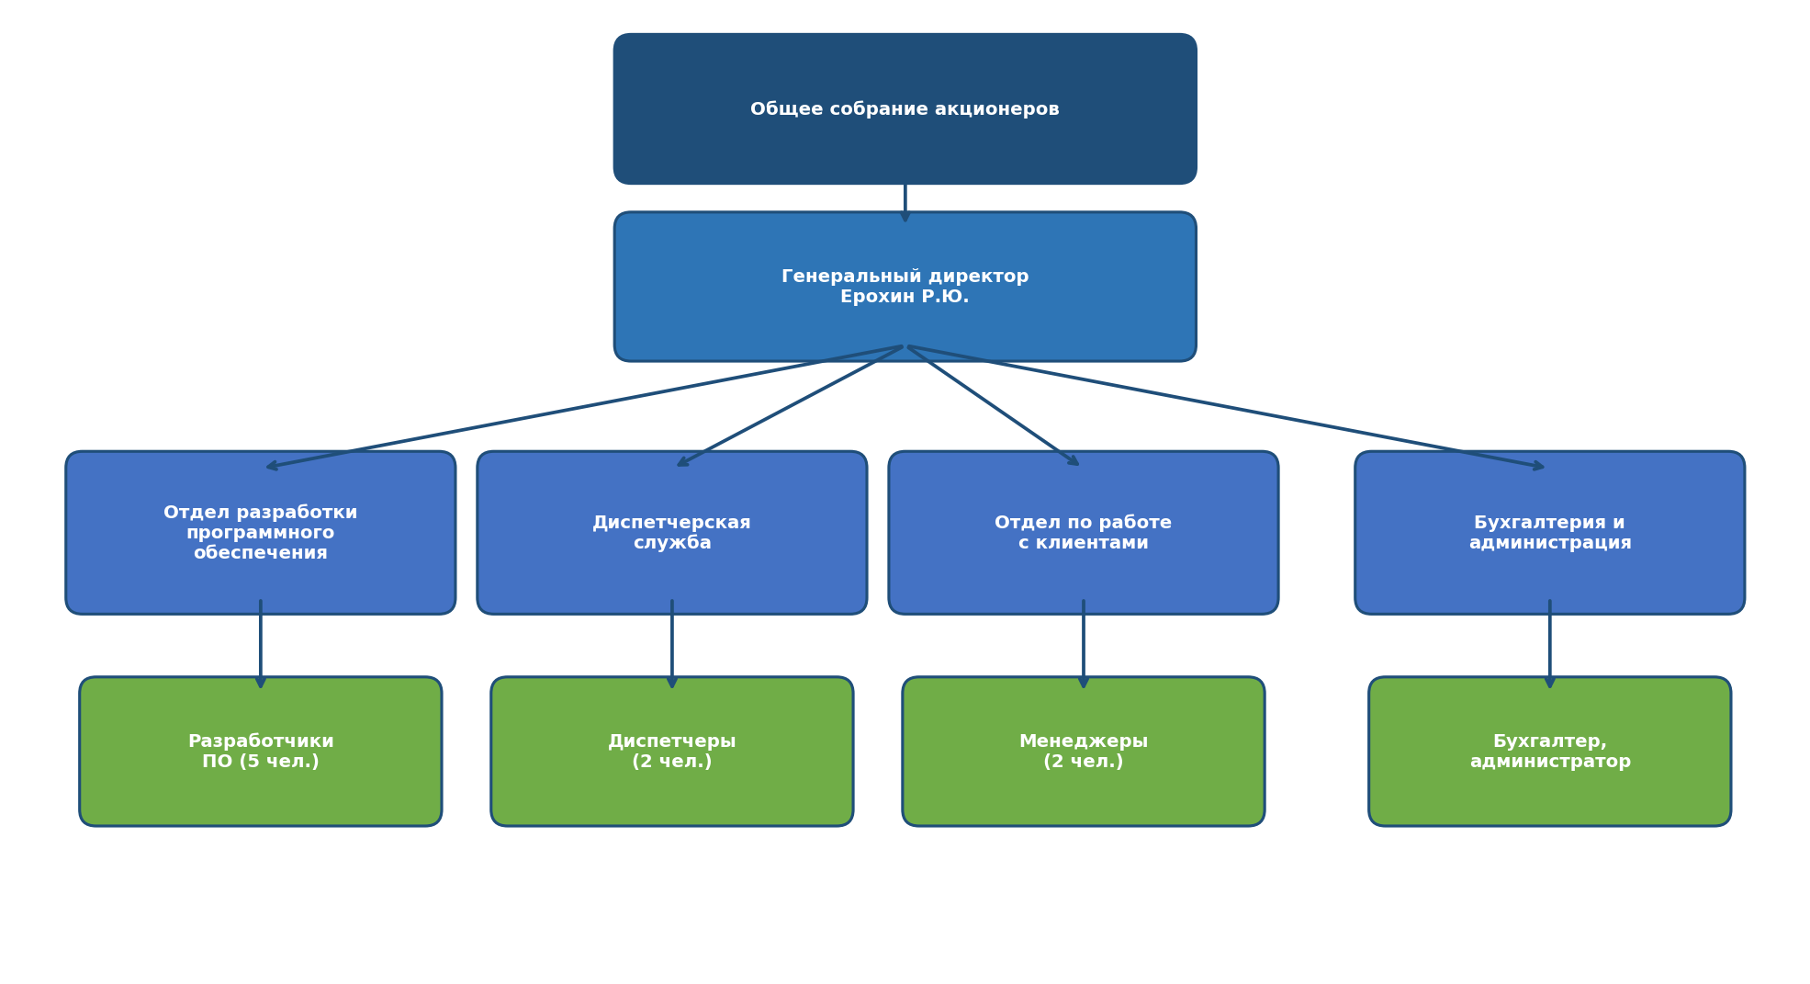
Рисунок 1 - Организационная структура АО «ВЭР СЕРВИС»

Генеральному директору непосредственно подчиняются четыре функциональных подразделения. Отдел разработки программного обеспечения (5 специалистов) является ключевым производственным ядром компании и обеспечивает создание, развитие и техническую поддержку информационной системы. Диспетчерская служба (2 диспетчера) осуществляет приём, регистрацию и контроль исполнения заявок на выездные транспортные услуги в режиме реального времени. Отдел по работе с клиентами (2 менеджера) отвечает за взаимодействие с заказчиками и поставщиками услуг. Бухгалтерия и администрация обеспечивают финансовый учёт, кадровое и документационное сопровождение деятельности.
Компактный состав персонала и плоская структура управления обеспечивают высокую скорость принятия решений и оперативное реагирование на изменения операционной обстановки, что критически важно в сфере экстренных транспортных услуг.
Динамика ключевых финансово-экономических показателей АО «ВЭР СЕРВИС» за период с начала деятельности (2023–2024 гг.) представлена в таблице 2. Финансовые данные получены из официальной бухгалтерской отчётности, размещённой в Государственном информационном ресурсе бухгалтерской отчётности (ГИР БО).
Таблица 2 - Основные финансово-экономические показатели АО «ВЭР СЕРВИС» за 2023–2024 гг.
Показатель | 2023 г. | 2024 г. | Δ, тыс. руб. / чел.
Выручка от реализации, тыс. руб. | 5 619 | 379 029 | +6 645
Чистая прибыль, тыс. руб. | 144 | 15 037 | +10 337
Уплачено налогов и сборов, тыс. руб. | н/д | 27 000 | -
Страховые взносы, тыс. руб. | н/д | 4 500 | -
Среднесписочная численность, чел. | 0 | 12 | +12

Анализ данных таблицы 2 отражает динамичное становление предприятия. В 2023 году, являвшемся для компании первым годом деятельности, выручка составила около 5,6 млн рублей при минимальной численности персонала - основные ресурсы направлялись на разработку программного продукта и формирование клиентской базы. В 2024 году выручка возросла до 379,0 млн рублей, что соответствует приросту более чем в 67 раз. Чистая прибыль достигла 15,0 млн рублей, что свидетельствует о достижении операционной безубыточности и выходе на устойчивую прибыльную модель.
Сумма уплаченных в 2024 году налогов и сборов составила 27,0 млн рублей, страховых взносов - 4,5 млн рублей, что косвенно характеризует значительный объём фонда оплаты труда и налогооблагаемой базы. Рост среднесписочной численности с 0 до 12 человек отражает целенаправленное формирование профессиональной команды под задачи масштабирования бизнеса.
Стремительный рост выручки обусловлен успешным запуском информационной системы в коммерческую эксплуатацию и расширением пула заключённых договоров на обслуживание. Вместе с тем масштабирование деятельности обострило проблему оптимизации внутренних бизнес-процессов - в первую очередь процесса назначения исполнителей на заявки, который при текущих объёмах не может эффективно выполняться в ручном режиме. Это определяет приоритетность разработки и внедрения автоматизированного модуля оптимизации, являющегося предметом данного исследования.

2. Анализ существующих информационных решений

Анализ существующих информационных решений в области управления заявками на выездные транспортные услуги является необходимым этапом для определения актуального уровня автоматизации отрасли, выявления сильных и слабых сторон применяемых систем, а также обоснования направлений их совершенствования применительно к деятельности АО «ВЭР СЕРВИС».
Рынок программных решений для автоматизации диспетчерских служб в сфере выездных транспортных услуг представлен несколькими классами систем: GPS-платформами мониторинга транспорта, специализированными транспортными ERP-системами, универсальными CRM-системами с расширениями и агрегаторами выездных услуг. Каждый класс имеет характерные преимущества и ограничения при применении в задачах оперативной диспетчеризации.
GPS-платформы (Navixy, Wialon и аналоги) обеспечивают точное геоположение транспортных средств в режиме реального времени, однако не содержат полноценного модуля приёма и обработки заявок от клиентов. Они ориентированы на управление собственным автопарком, тогда как АО «ВЭР СЕРВИС» работает с сетью независимых исполнителей-партнёров, что принципиально меняет требования к системе.
Отечественные ERP-решения на базе 1С:Управление автотранспортом закрывают задачи учёта транспортных средств и документооборота, но не предназначены для оперативного назначения исполнителей по геолокации. CRM-системы (AmoCRM и аналоги) при значительной кастомизации позволяют выстроить воронку заявок, однако алгоритм автоматического подбора исполнителя с расчётом расстояния в них не реализован. Агрегаторы типа Яндекс.Про автоматически распределяют заказы, но ориентированы на массовое такси, а не на специализированные B2B-услуги по эвакуации и технической помощи.
Сравнительный анализ рассмотренных информационных решений представлен в таблице 3.
Таблица 3 - Сравнительный анализ существующих информационных решений
Система | Тип | Преимущества | Недостатки
Navixy / Wialon | GPS-мониторинг (SaaS) | Геотрекинг, автоматическое определение ближайшего ТС, маршрутизация | Нет модуля приёма заявок и диспетчеризации; высокая стоимость; ориентирован на флот, не на B2B выездные услуги
1С:Управление автотранспортом | Отечественная ERP-надстройка | Учёт ТС и путевых листов, интеграция с 1С:Бухгалтерия | Отсутствует модуль оперативной диспетчеризации и подбора исполнителя по геолокации
AmoCRM + кастомизация | CRM с настройками | Воронка заявок, история взаимодействий, уведомления | Нет алгоритма подбора по расстоянию; требует значительной доработки
Собственная ИС АО «ВЭР СЕРВИС» (текущая) | Частичная внутренняя разработка | Фиксация заявок, база исполнителей, история звонков | Подбор исполнителя только визуально по карте вручную; нет автоматического ранжирования; мониторинг частично в Excel; нет уведомлений
Яндекс.Про / Gett Business | Агрегатор такси / грузоперевозок | Автоматическое распределение по геолокации, рейтинг, мобильное приложение | Не предназначен для B2B-эвакуации; нет специализированного функционала для техпомощи

Таблица 3 наглядно показывает, что ни одно из рассмотренных решений не отвечает в полной мере потребностям АО «ВЭР СЕРВИС». Ключевые функциональные пробелы - отсутствие автоматического подбора исполнителя по геолокации в совокупности с учётом рейтинга и специализации, а также интеграции этого модуля с приёмом входящих обращений - характерны для всех рассмотренных классов систем. Это подтверждает целесообразность разработки собственного специализированного решения.
В настоящее время приём и обработка заявок в АО «ВЭР СЕРВИС» осуществляется по гибридной модели: клиент обращается по телефону, диспетчер фиксирует данные в частичной внутренней информационной системе. Выбор исполнителя производится вручную - диспетчер визуально определяет по карте или на основе личного знания, кто из свободных исполнителей-партнёров находится ближе к месту вызова.
Текущий бизнес-процесс включает следующие последовательные этапы:
– входящий звонок клиента: клиент звонит диспетчеру по телефону и описывает ситуацию (адрес, характер неисправности, марка и модель автомобиля); диспетчер фиксирует данные в собственной информационной системе;
– визуальное определение исполнителя: диспетчер открывает базу исполнителей в системе и на основе карты или личного знания зоны их присутствия визуально определяет, кто из свободных исполнителей находится ближе к месту вызова; автоматическая фильтрация по геолокации или расчёт расстояния отсутствует;
– обзвон исполнителя: диспетчер звонит выбранному исполнителю; если тот занят или отказывается - вручную выбирает следующего кандидата и повторяет звонок; цикл может повторяться многократно;
– передача данных: принявший заявку исполнитель получает адрес и описание задачи устно по телефону;
– уведомление клиента: диспетчер перезванивает клиенту и сообщает о назначенном исполнителе и ориентировочном времени прибытия;
– контроль и закрытие: диспетчер отслеживает выполнение заявки; итоговый статус фиксируется в системе.
Схема текущего бизнес-процесса, построенная в нотации BPMN (Business Process Model and Notation), представлена на рисунке 2. На схеме отражены три участника процесса - клиент, диспетчер и исполнитель, - а также выделены проблемные узлы, порождающие временные потери и снижение качества обслуживания.
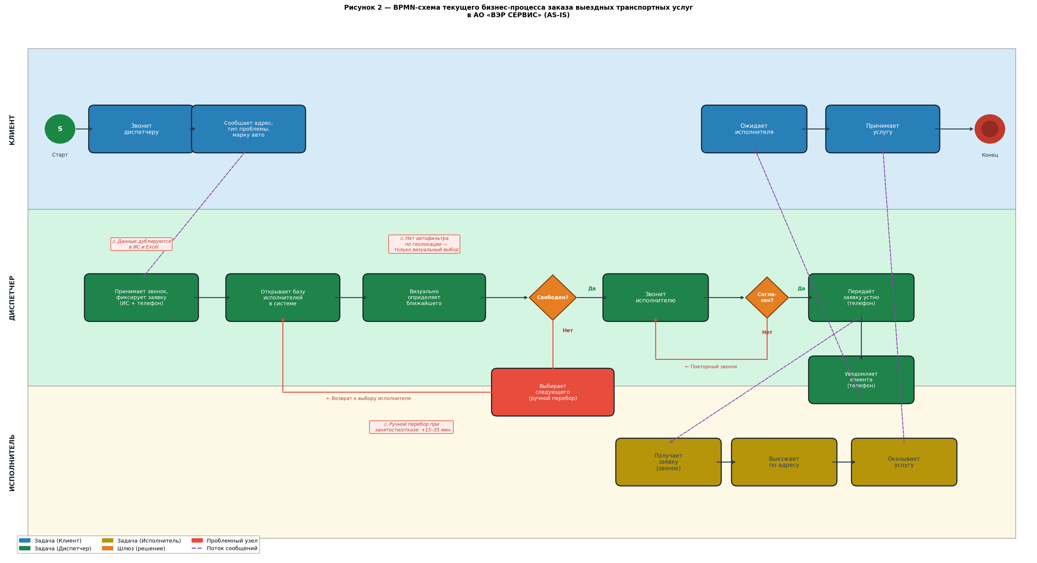
Рисунок 2 - BPMN-схема текущего бизнес-процесса заказа выездных транспортных услуг в АО «ВЭР СЕРВИС» (AS-IS)

Как видно из схемы, наиболее критичным узлом является этап визуального определения исполнителя и его последовательного обзвона. Именно здесь процесс может зациклиться при высокой загруженности пула партнёров: диспетчер вынужден последовательно перебирать кандидатов вручную, что при отказах двух-трёх исполнителей подряд приводит к задержке на 15–35 минут. Параллельно выявлено дублирование данных между внутренней системой и таблицами Excel, создающее риски рассинхронизации.
На основе анализа текущего бизнес-процесса и сопоставления с лучшими практиками рынка выявлены пять ключевых проблем, систематизированных в таблице 4.

Таблица 4 - Проблемы текущего бизнес-процесса АО «ВЭР СЕРВИС»
№ | Проблема | Описание | Последствия
П-1 | Визуальный выбор исполнителя по карте | Диспетчер вручную смотрит на карту в системе и «на глаз» определяет, кто ближе | Субъективность; ошибки при высокой загрузке; время выбора - 3–8 мин.
П-2 | Отсутствие автоматической фильтрации | Нет автоматического учёта рейтинга, специализации и реальной занятости исполнителя | Назначение менее квалифицированного или занятого исполнителя
П-3 | Последовательный обзвон при отказах | Диспетчер звонит исполнителям по одному до получения согласия | Потери времени 15–35 мин. при загруженности пула более 70%
П-4 | Дублирование данных (ИС + Excel) | Часть данных фиксируется в собственной системе, часть - в таблицах Excel | Риск рассинхронизации данных, потери информации, ошибки контроля
П-5 | Отсутствие автоматических уведомлений | Клиент получает информацию только при повторном звонке диспетчера | Низкая удовлетворённость; избыточная нагрузка на диспетчеров

Совокупное влияние выявленных проблем непосредственно отражается на операционных показателях компании. Среднее время исполнения заявки, согласно внутренним данным, составляет 41 минуту (2024 г.); при этом значительная его часть приходится не на физическое выполнение услуги, а на административный цикл назначения. Устранение проблем П-1 - П-3 за счёт автоматизации подбора исполнителя по геолокации позволит существенно сократить эту составляющую.
Таким образом, анализ существующих решений и текущего бизнес-процесса АО «ВЭР СЕРВИС» подтверждает следующее:
– ни одно из существующих на рынке решений не обеспечивает автоматический подбор исполнителя по геолокации в связке с приёмом заявок в B2B-сегменте выездных транспортных услуг;
– текущий процесс компании содержит пять системных проблем, из которых наиболее критична ручная географическая фильтрация исполнителей и последовательный обзвон при отказах;
– разработка модуля автоматизированного подбора исполнителя с расчётом расстояния и учётом рейтинга является приоритетным направлением развития информационной системы АО «ВЭР СЕРВИС».
Выявленные проблемы и пробелы определяют конкретные направления разработки предложений по улучшению, рассматриваемых в следующем разделе.

3. Разработка предложений по улучшению информационной системы

Результаты анализа, проведённого в разделе 2, показали, что ключевым узким местом бизнес-процесса АО «ВЭР СЕРВИС» является отсутствие автоматизации на этапе определения и назначения исполнителя. В данном разделе сформулированы конкретные предложения по совершенствованию информационной системы с применением актуальных технологий и описана целевая модель процесса (TO-BE).
Предлагаемое решение основано на гибридной модели: информационная система автоматически выполняет рутинные этапы подбора и уведомления, тогда как диспетчер сохраняет контроль над процессом и вмешивается в нестандартных ситуациях. Такой подход позволяет совместить скорость и объективность алгоритмического назначения с гибкостью и экспертизой человека.
Концепция включает четыре ключевых технологических направления:
- геолокация в реальном времени - GPS-трекинг исполнителей через мобильное приложение, позволяющий системе получать актуальные координаты и рассчитывать расстояние до адреса заявки;
- алгоритм автоматической фильтрации и ранжирования - автоматический отбор кандидатов по совокупности критериев: расстояние до объекта, рейтинг исполнителя, специализация и статус занятости;
- автоматические уведомления клиенту (SMS/Push) - информирование на всех этапах обработки заявки без участия диспетчера: подтверждение приёма, назначение исполнителя, выезд и прибытие;
- мобильное приложение исполнителя - цифровой канал получения заявок, подтверждения/отказа и трансляции GPS-координат, заменяющий телефонный обзвон.
Центральным элементом архитектуры является единая информационная система с веб-интерфейсом диспетчера (дашборд), базой данных заявок и исполнителей, серверным модулем алгоритма назначения и интеграционными шлюзами с картографическими и SMS-сервисами.
Улучшенный бизнес-процесс предполагает четыре параллельных потока: клиент, информационная система (автоматический слой), диспетчер и исполнитель. Принципиальное отличие от текущего процесса (AS-IS) состоит в том, что ИС берёт на себя все рутинные действия - регистрацию заявки, геопоиск, отправку запросов и уведомлений, - а диспетчер сосредотачивается на контроле и нестандартных случаях.
Улучшенный процесс реализуется в следующей последовательности. Клиент звонит или отправляет заявку онлайн; ИС автоматически регистрирует данные в единой базе. Одновременно система получает актуальные GPS-координаты всех доступных исполнителей. Алгоритм фильтрации формирует упорядоченный список кандидатов, учитывая дистанцию до адреса, рейтинг и специализацию. Ближайшему подходящему исполнителю направляется Push-уведомление через мобильное приложение. При подтверждении ИС фиксирует назначение и отправляет клиенту автоматическое уведомление (SMS или Push) с данными исполнителя и расчётным временем прибытия. При отказе система переходит к следующему кандидату автоматически. Диспетчер наблюдает за процессом через дашборд и вмешивается только в случае отсутствия подходящих кандидатов в базе.
Схема улучшенного бизнес-процесса в нотации BPMN представлена на рисунке 3.
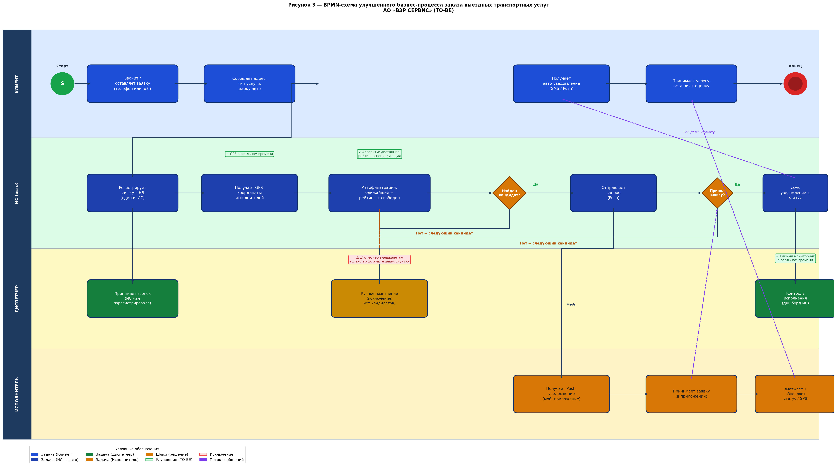
Рисунок 3 - BPMN-схема улучшенного бизнес-процесса заказа выездных транспортных услуг АО «ВЭР СЕРВИС» (TO-BE)

Схема наглядно демонстрирует, как автоматический слой ИС устраняет все три проблемных узла, выявленных в разделе 2: ручное определение ближайшего исполнителя заменяется алгоритмом с GPS-данными, последовательный обзвон - Push-запросами с автоматическим перебором, ручное уведомление клиента - автоматическими SMS/Push-сообщениями.
Для реализации улучшенного процесса предлагается разработать информационную систему, включающую пять взаимосвязанных модулей, описанных в таблице 5.

Таблица 5 - Состав и функции компонентов предлагаемой ИС
Компонент | Функции | Технология | Ожидаемый эффект
Модуль геолокации (GPS) | Получение координат исполнителей в реальном времени через мобильное приложение; расчёт расстояния до адреса заявки | Яндекс.Карты API / OpenStreetMap | Точность определения ближайшего исполнителя; снижение времени прибытия
Алгоритм автофильтрации и ранжирования | Автоматический отбор кандидатов по дистанции, рейтингу и специализации; формирование упорядоченного списка | Серверная логика (Python / Java) | Исключение субъективности; оптимальное распределение заявок
Модуль уведомлений (Push/SMS) | Автоматическая отправка статусов клиенту на всех этапах: назначение, выезд, прибытие, завершение | Firebase Cloud Messaging / SMS-шлюз | Снижение нагрузки на диспетчеров; рост удовлетворённости клиентов
Мобильное приложение исполнителя | Получение заявок, подтверждение/отказ, трансляция GPS-координат, обновление статуса | Android / iOS (React Native) | Цифровое взаимодействие вместо телефонных звонков; актуальные данные
Единый дашборд диспетчера | Карта с положением исполнителей и статусами заявок в реальном времени; ручное вмешательство при нестандартных ситуациях | Web-интерфейс (React) | Отказ от Excel; полный оперативный контроль

Все компоненты интегрированы через единое API; данные хранятся в реляционной базе данных. Серверная часть обеспечивает расчёт ближайшего исполнителя в режиме реального времени на основе алгоритма, учитывающего евклидово расстояние между координатами исполнителя и адресом заявки, рейтинг исполнителя по завершённым заявкам и тип специализации, соответствующий виду запрошенной услуги.
Таким образом, предложенный комплекс изменений направлен на устранение всех пяти проблем, выявленных в разделе 2, и включает:
– внедрение GPS-трекинга исполнителей через мобильное приложение как основу для объективного геопространственного подбора;
– алгоритм автофильтрации и ранжирования, исключающий субъективность ручного выбора;
– автоматизацию коммуникаций с клиентом посредством SMS/Push-уведомлений;
– переход к гибридной роли диспетчера: от операционного исполнителя к координатору и аналитику.
Предложенные решения реализуемы на базе отечественных технологических стеков, не требуют зарубежной инфраструктуры и могут быть поэтапно внедрены в рамках существующей ИТ-команды АО «ВЭР СЕРВИС».

ЗАКЛЮЧЕНИЕ

Производственная практика (Технологическая) проходила в период с 02 марта по 29 марта 2026 года в АО «ВЭР СЕРВИС» - российской IT-компании, специализирующейся на разработке программного обеспечения и оказании выездных транспортных услуг (эвакуация, дорожная техническая помощь). Объектом исследования выступила компания АО «ВЭР СЕРВИС», предметом - бизнес-процесс обработки и распределения заявок на выездные транспортные услуги.
В ходе практики в соответствии с индивидуальным заданием и рабочим графиком были решены все поставленные задачи.
В рамках первого раздела была изучена организационно-экономическая характеристика АО «ВЭР СЕРВИС». Установлено, что компания зарегистрирована в июне 2023 года, имеет статус микропредприятия с численностью 12 сотрудников. В 2024 году выручка компании составила 379 млн рублей, что более чем в 67 раз превышает показатель первого года работы. Столь стремительный рост обусловил необходимость оптимизации операционных процессов, прежде всего диспетчеризации заявок.
В рамках второго раздела был проведён анализ существующих информационных решений в области управления выездными транспортными услугами. Рассмотрены зарубежные FSM-платформы, отечественные системы на базе 1С, CRM-решения и агрегаторы. Установлено, что ни одно из доступных решений не обеспечивает в полной мере автоматический географически-ориентированный подбор исполнителей для российского B2B-рынка. Анализ текущего бизнес-процесса АО «ВЭР СЕРВИС» в нотации BPMN выявил пять системных проблем: ручное определение ближайшего исполнителя без данных геолокации, отсутствие автоматической фильтрации, последовательный обзвон при отказах (потери до 35 минут на заявку), отсутствие единого мониторинга статусов и отсутствие автоматических уведомлений клиенту.
В рамках третьего раздела были разработаны конкретные предложения по улучшению бизнес-процесса с применением инновационных технологий. Разработана концепция информационной системы, включающей четыре модуля: геолокации и мониторинга исполнителей, автоматического ранжирования и назначения, коммуникаций и уведомлений, диспетчерского дашборда с аналитикой. Предложен алгоритм многокритериального ранжирования исполнителей, учитывающий расстояние, рейтинг и занятость. Целевой бизнес-процесс (TO-BE) описан в нотации BPMN. Сравнительный анализ показал, что переход к автоматическому подбору позволит сократить время назначения исполнителя с 5–35 минут до менее 30 секунд.
По итогам практики были получены следующие результаты:
– изучена организационная структура, финансово-хозяйственная деятельность и специфика бизнес-процессов АО «ВЭР СЕРВИС»;
– проведён сравнительный анализ пяти классов информационных решений в области диспетчеризации транспортных услуг;
– разработана BPMN-модель текущего (AS-IS) и целевого (TO-BE) бизнес-процессов;
– предложена архитектура информационной системы на основе современного российского технологического стека (PostgreSQL + PostGIS, Яндекс.Карты API / 2GIS API, Firebase Cloud Messaging);
– рассчитан ожидаемый экономический эффект: экономия порядка 3 600 часов диспетчерского времени в год, что соответствует более 1,8 млн рублей годовой операционной экономии.
В ходе прохождения практики были приобретены и закреплены следующие профессиональные навыки и компетенции:
– управление информационными ресурсами и ИС предприятия (ПК-1) -через изучение существующей ИС АО «ВЭР СЕРВИС» и разработку предложений по её совершенствованию;
– применение современных методов прикладной информатики для автоматизации задач (ПК-2) - через проектирование алгоритма ранжирования и выбор технологического стека;
– проектирование архитектуры ИС и принятие проектных решений (ПК-3) - через разработку многокомпонентной архитектуры предлагаемой системы;
– проектирование информационных процессов с использованием инновационных инструментов (ПК-4) - через BPMN-моделирование и применение геопространственных технологий;
– определение потребностей клиентов и разработка концепции системы с расчётом окупаемости (ПК-5) - через анализ проблем диспетчеризации и обоснование экономического эффекта;
– критический анализ проблемных ситуаций и выработка стратегии действий (УК-1) - через системный подход к выявлению и устранению узких мест бизнес-процесса.
Практика позволила связать теоретические знания в области информационных систем цифровой экономики с реальными задачами действующего предприятия. Разработанные предложения могут быть использованы АО «ВЭР СЕРВИС» как основа для технического задания на разработку информационной системы оптимизации бизнес-процесса заказа выездных транспортных услуг, что подтверждает практическую значимость проведённого исследования.

СПИСОК ИСПОЛЬЗУЕМЫХ ИСТОЧНИКОВ

- Федеральный закон от 27.07.2006 № 149-ФЗ «Об информации, информационных технологиях и о защите информации» (ред. от 12.12.2023) [Электронный ресурс]. - URL: https://www.consultant.ru/document/cons_doc_LAW_61798/ (дата обращения: 05.03.2026).
- Федеральный закон от 08.11.2007 № 259-ФЗ «Устав автомобильного транспорта и городского наземного электрического транспорта» (ред. от 24.07.2023) [Электронный ресурс]. - URL: https://www.consultant.ru/document/cons_doc_LAW_73124/ (дата обращения: 05.03.2026).
- ГОСТ Р 57700.21-2023. Системная и программная инженерия. Управление жизненным циклом. - М. : Стандартинформ, 2023. - 28 с.
- ГОСТ Р 56420.2-2021. Бережливое производство. Бизнес-процессы. Термины и определения. - М. : Стандартинформ, 2022. - 16 с.
- Чекалов, Д. А. Цифровая трансформация транспортной логистики : монография / Д. А. Чекалов, И. В. Мироненко. - М. : ИНФРА-М, 2023. - 286 с.
- Лукасевич, И. Я. Информационные системы в управлении бизнес-процессами : учебное пособие / И. Я. Лукасевич, Д. К. Фролов. - М. : Вузовский учебник : ИНФРА-М, 2024. - 312 с.
- Репин, В. В. Процессный подход к управлению: моделирование бизнес-процессов / В. В. Репин, В. Г. Елиферов. - 3-е изд., перераб. - М. : Манн, Иванов и Фербер, 2022. - 544 с.
- Коваленко, А. П. Проектирование мобильных информационных систем для управления выездными командами : учебное пособие / А. П. Коваленко. - СПб. : Лань, 2023. - 198 с.

- Тихомиров, В. П. Цифровая трансформация транспортной отрасли России: проблемы и перспективы // Мир транспорта. - 2022. - Т. 20, № 4. - С. 6–17.
- Кузнецов, Д. А. Применение алгоритмов геопространственного анализа для оптимизации диспетчеризации в сервисных компаниях // Прикладная информатика. - 2023. - Т. 18, № 2. - С. 32–44.
- Захарова, И. А. Автоматизация процессов управления выездным обслуживанием: анализ современных подходов // Прикладная информатика. - 2023. - Т. 18, № 5. - С. 88–99.
- Смирнова, Е. В. Многокритериальные алгоритмы назначения задач в системах управления мобильными ресурсами // Информационные технологии. - 2024. - № 3. - С. 14–23.
- Петров, А. С. Применение PostGIS для геопространственного анализа в системах реального времени // Программная инженерия. - 2024. - Т. 15, № 1. - С. 45–56.
- Единый реестр субъектов малого и среднего предпринимательства : официальный сайт Федеральной налоговой службы России [Электронный ресурс]. - М., 2024. - URL: https://rmsp.nalog.ru/ (дата обращения: 05.03.2026).
- Яндекс.Карты API. Документация для разработчиков : официальная документация [Электронный ресурс]. - М. : ООО «Яндекс», 2024. - URL: https://yandex.ru/dev/maps/ (дата обращения: 05.03.2026).

